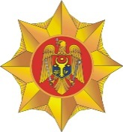
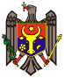
Ministerul Afacerilor Interne al Republicii Moldova
Ministry of Internal Affairs of the Republic of Moldova
Academia „Ştefan cel Mare”

MD-2009, mun. Chişinău, str. Gh. Asachi, 21 tel: 72-39-59, 255798, fax: 73-89-94
email: academy@police.md, academia@mai.gov.md, dipost: acad@baza.mi

Rechizite bancare:

Academia Stefan cel Mare a MAI
MF-TR Chisinau-bugetul de Stat
Cod fiscal 1006601000691
IBAN MD34TRPCAA518410A00948AA
BIC TREZMD2X
Ministerul Finantelor-Trezoreria de Stat

Ex. Margareta Mîrza
Tel. 022-72-98-50

(garanția pentru oferta la procedura de achiziție publică)

